Капанева Валентина Михайловна, учитель истории квалификационной категории «учитель-методист» государственного учреждения образования «Гимназия № 15 г. Минска»
Билет 23 Практическое задание.
Хозяйственное развитие белорусских земель в XIV-XVIII вв.
Используя представленные материалы, ответьте на вопросы (выполните задания):
1. В каком веке город Минск получил магдебургское право?
2. Какие изменения в городской жизни предусматривал документ, вводивший магдебургское право?
3. Определите основные итоги аграрной реформы 1557 г.. Докажите, что произошло дальнейшее закрепощение крестьян.
4. Охарактеризуйте особенности хозяйственного развития белорусских земель в XVIII веке.
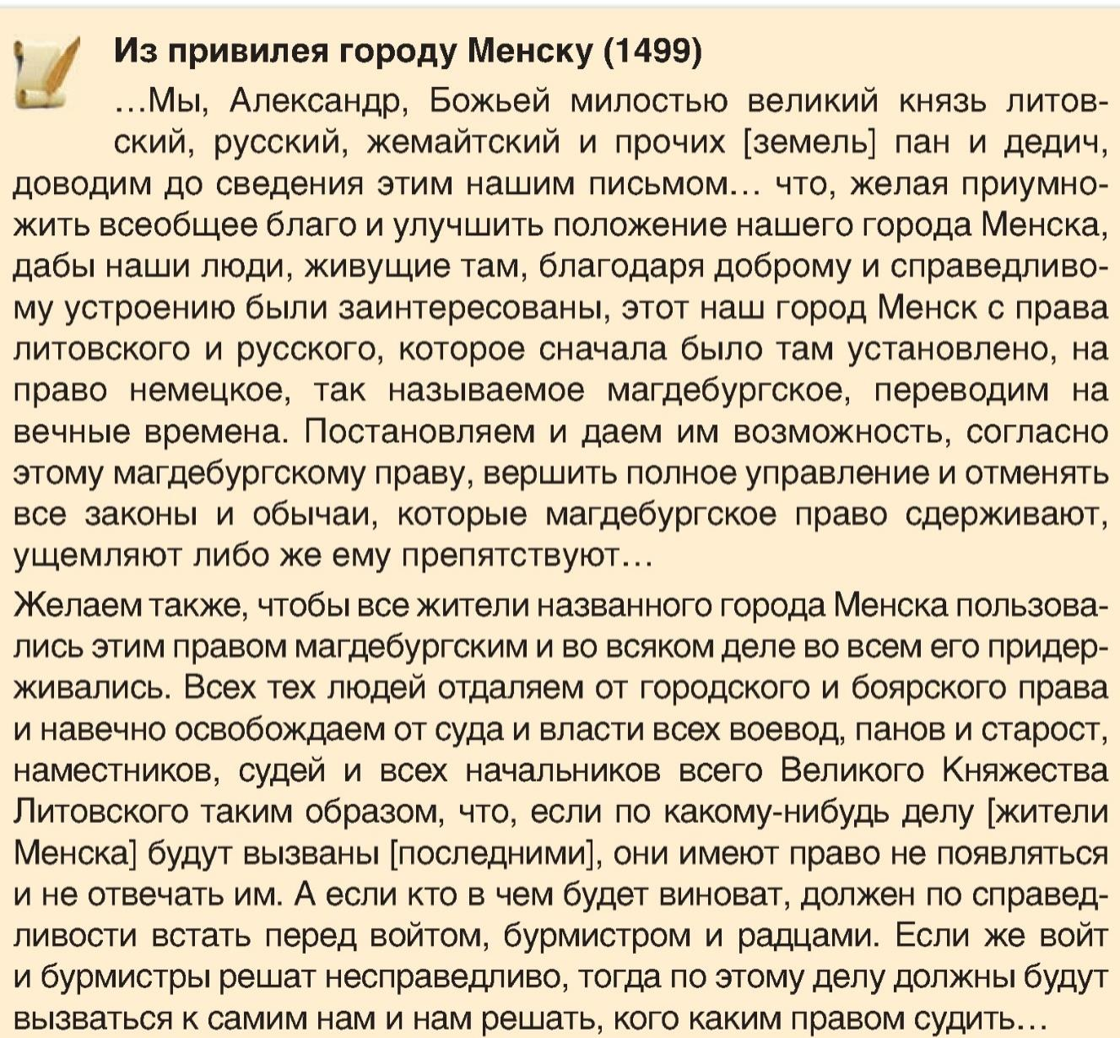
I.

II. Результаты реформы «Уставы на волоки» (1557 г.). Оформление крепостного права (по материалам учебного пособия «История Беларуси XVI–XVIII вв. 7 класс»).
Аграрная реформа привела к значительному подъему сельского хозяйства и повышению его прибыльности. Увеличились площади посевов за счет разработки лесов под пашню. В государстве стала активно развиваться внутренняя торговля.
1
Произошел переход к более совершенной агротехнике, закрепилось трехполье, повысилась урожайность. Для обработки почвы стали массово использоваться плуг и конная упряжка. Была изменена система сбора податей. Они стали взиматься не с хозяйства (подымная подать), а с волоки (поземельная подать). Одновременно крестьяне были окончательно приписаны к своим земельным наделам.
Статуты ВКЛ 1566 и 1588 гг. завершили закрепощение крестьян. Согласно Статуту ВКЛ 1588 г. большинство из них утратили личную свободу. Крестьянин и его имущество признавались собственностью феодала и подлежали его суду. Крестьянам запрещалось покидать свою землю и собственника. Сначала Статут 1566 г. позволял искать беглецов 10 лет. С 1588 г. срок поиска беглых увеличился до 20 лет.

III. Картосхема. Экономика Беларуси в XVIII в.

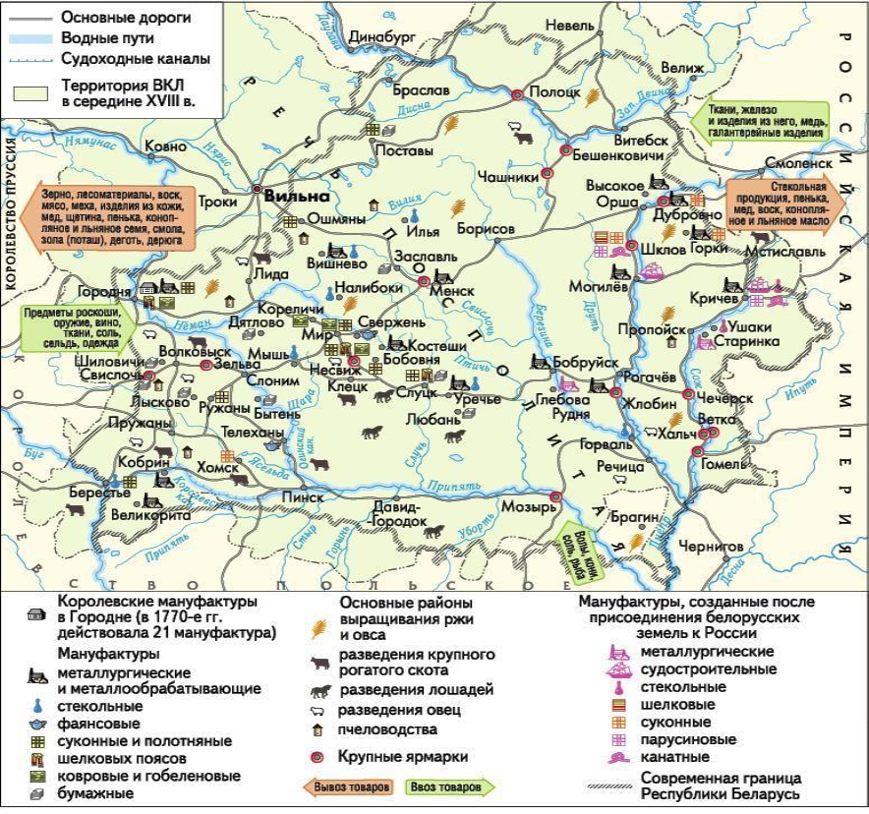

2

